[兰州大学第一医院麻醉科主任冷玉芳2023年Bioengineered论文被关注](https://mp.weixin.qq.com/s?__biz=MzkyODUyMDc5MQ==&mid=2247500289&idx=5&sn=cc6d393255f9686930c9aa7939cc671f&chksm=c35e3f9eda86ca5c7cb2110ae9949bb219409f976d9f8fdd911ef4db8c8128a9b061cd97d676&scene=126&sessionid=1743095465)

[天眼学术](javascript:void(0);)2025-03-24 00:05:44湖南

#1**René Aquarius**于2025年3月发表评论

尊敬的各位作者：，

我们在您的一个数字中发现了意外的重叠（见下图）。

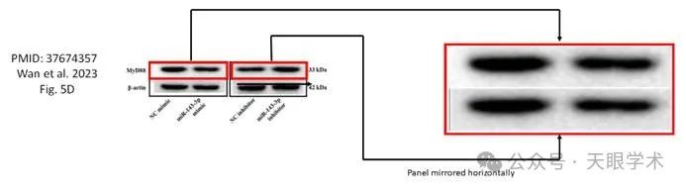

我们将通知出版商解决此问题。

顺致敬意

Rene Aquarius

衔接：

https://www.tandfonline.com/doi/full/10.1080/21655979.2023.2253414

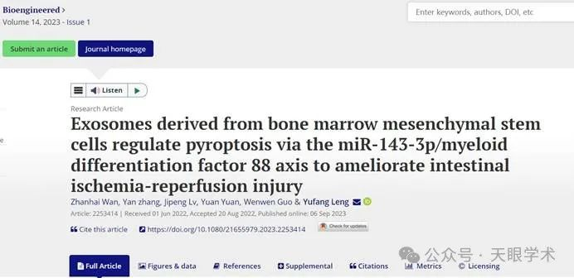

作者简介：

冷玉芳，女，主任医师，教授，科主任，博士研究生导师。1981年毕业兰州医学院，现任中华医学会麻醉学分会第九届全国青年委员、甘肃省医学会疼痛学专业委员会主任委员、甘肃省医学会麻醉学专业委员会副主任委员、中华医学会疼痛学分会第四、五届委员会委员、世界疼痛医师协会中国分会第一届委员会委员、世界疼痛医师协会中国分会急性疼痛专业委员会委员、中华医学会麻醉学分会第九届全国青年委员、中国医师协会麻醉学医师分会第三届委员会委员、中华医学会麻醉学会器官移植学组成员、中华医学会麻醉学会疼痛学组成员。《中华麻醉学杂志》编委、《中国疼痛医学杂志》编委、《兰州大学学报（医学版）》编委、甘肃省（和兰州市）医学会医疗事故技术鉴定专家库成员、兰州大学第一医院学术委员会委员、兰州大学第一医院麻醉科主任。近5年主持或参加省部级科研项目5项，课题鉴定10项，获得省部级科研二等奖1项、三等奖2项，厅局级奖励二等奖2项、三等奖1项。参与编写出版专著1部。在《中华麻醉学杂志》、《临床麻醉学杂志》、《国际麻醉与复苏》等相关学术期刊发表科研论文70余篇，发表SCI论文4篇。共培养麻醉学硕士47人。近3年已发表论文21篇。

评论衔接：

https://pubpeer.com/publications/C56F3529F7DEB4B0496952CDCE25B7#1

免责声明：

本报道中的信息均来源于学术网站及已公开资料，我们对其准确性及完整性不做任何保证。如果有任何纰漏或不实之处，请通过QQ 642007239与我们联系。